附件3：
辅修学士学位、辅修专业网上缴费服务指南

1、登陆本科生院网站（推荐使用IE浏览器），点击“教务系统”，选择“教师学生入口”，输入用户名、密码（统一身份认证），按回车键进入。
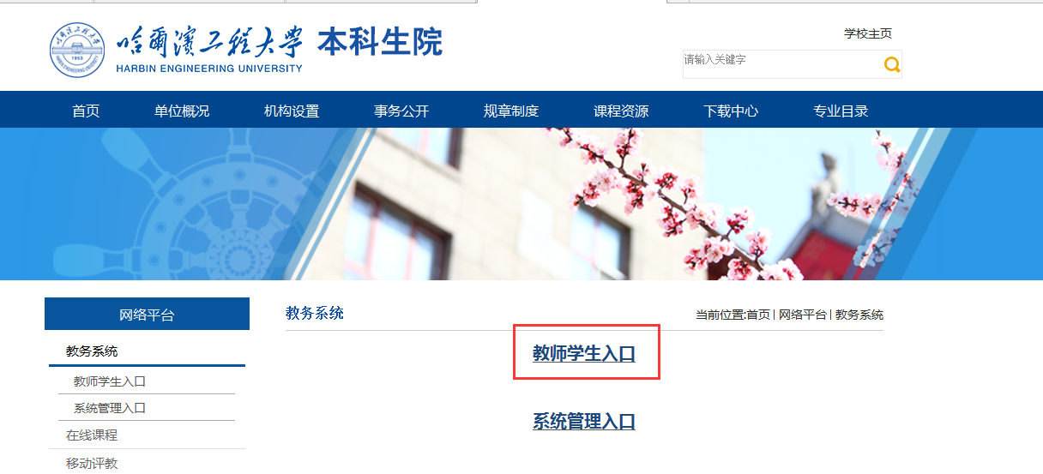

2、在“培养管理”中，选择“辅修报名”菜单进入。
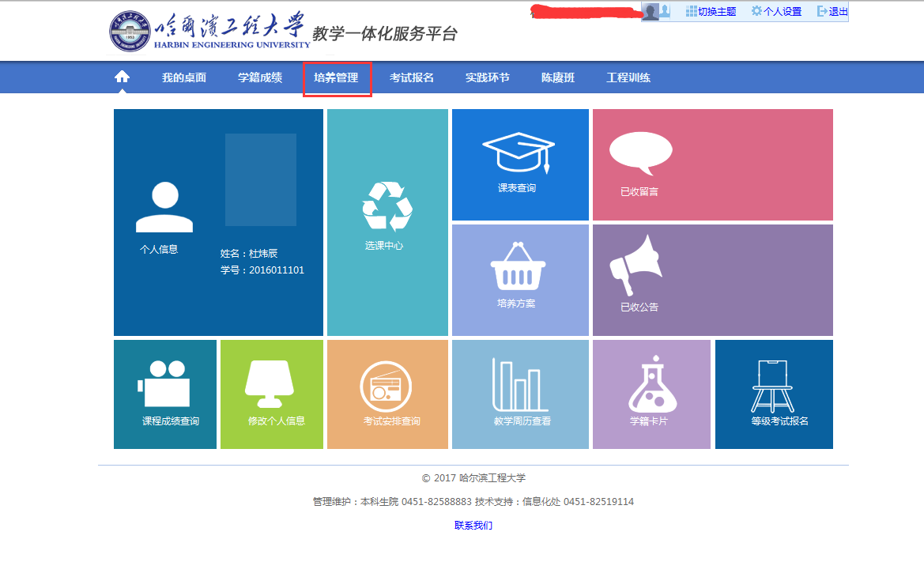

3、选择报名学期，点击查询按钮。
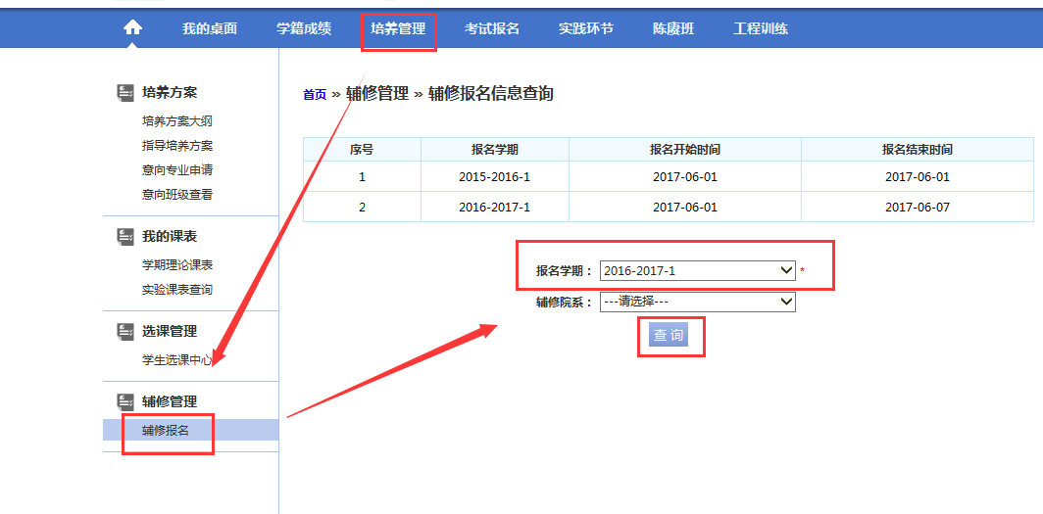

4、查询到正在修读的辅修专业后，点击后方“缴费”按钮进行缴费。
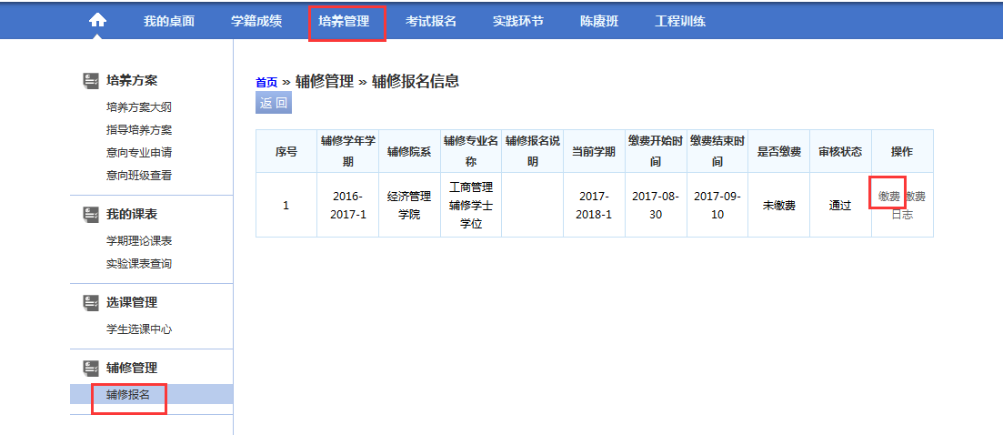

5、在弹出的订单详情中进行确认，确认无误后点击“确认付款”，跳转到学校的缴费平台。
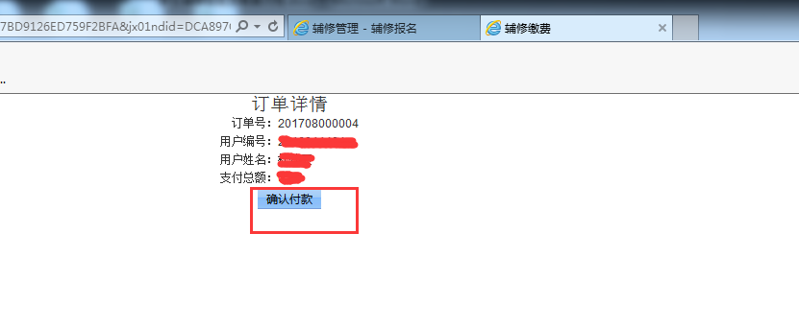

6、在缴费平台中可以选择微信支付或银行卡支付（推荐微信支付）。
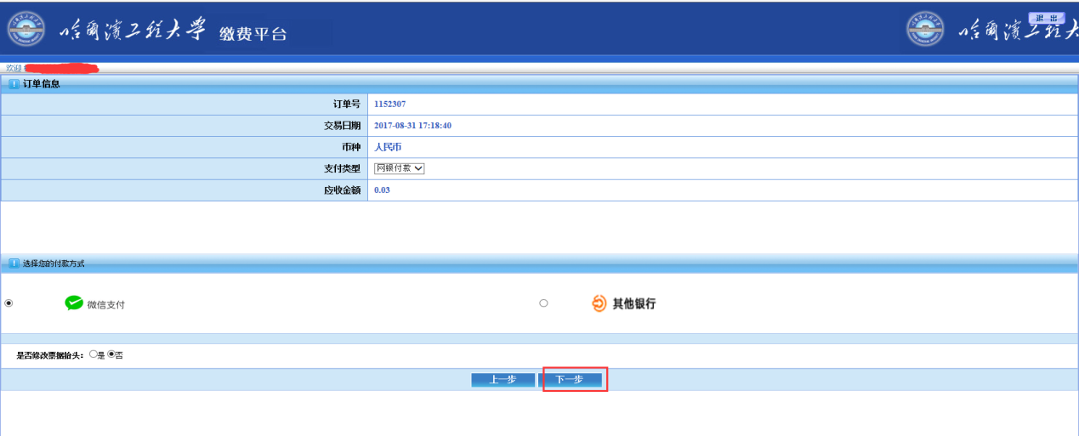

7、进入缴费页面后用手机扫二维码付费。（提示：如缴费后未收到相关反馈信息，为避免重复付费，暂时不要再进行付费操作，请于第二天重新上网查询缴费结果。）
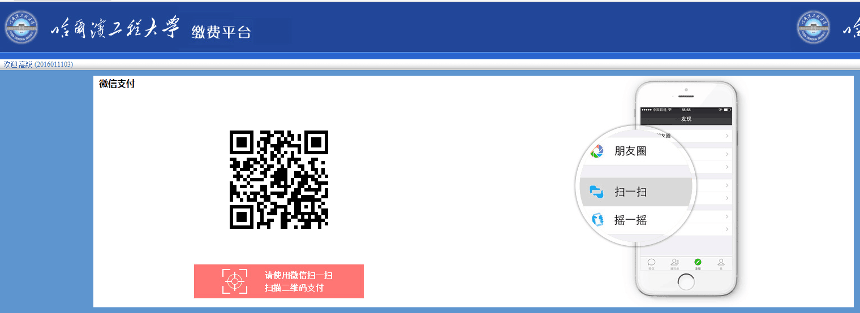

8、支付成功后会提示“支付成功”，然后返回到教务系统。
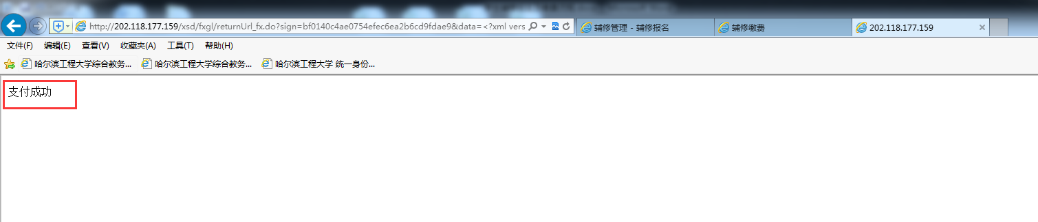

9、点击返回按钮重新查询或刷新当前页面即可更新缴费状态。
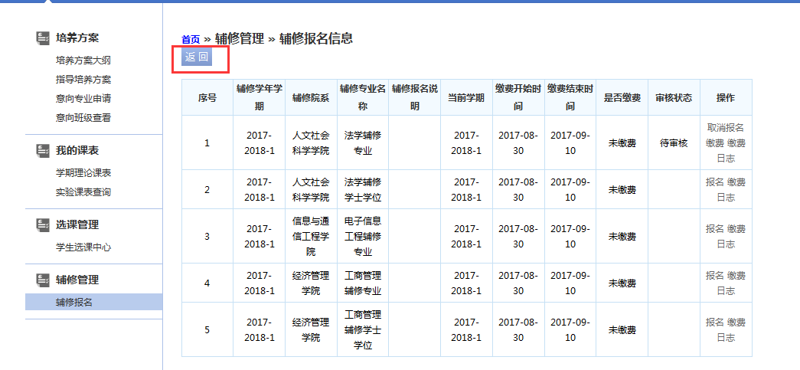

注：由于网络系统相关原因，缴费后如未能及时更新缴费状态，请于第二天上网查询缴费结果，或直接到本科生院教务处（1号主楼523室）咨询解决。切记不要重复缴费！

